Име и презиме__________________________________________  ОД СЕМЕНА ДО ПЛОДА  Упиши редослед у кружиће  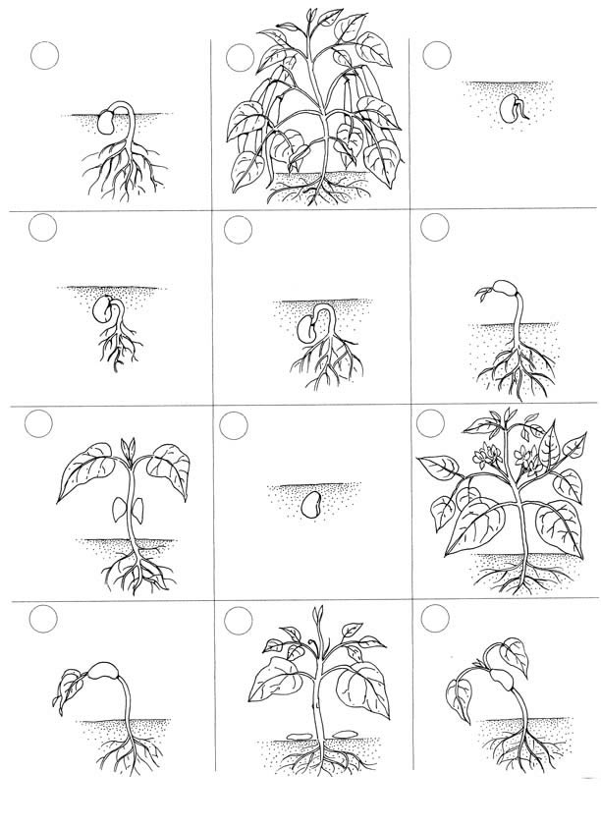 | Име и презиме__________________________________________  ОД СЕМЕНА ДО ПЛОДА  Упиши редослед у кружиће

